Teste de Cadastro de Subcategorias_Manoel

Cadastrando uma subcategoria
Todos os campos necessários já são apresentados.
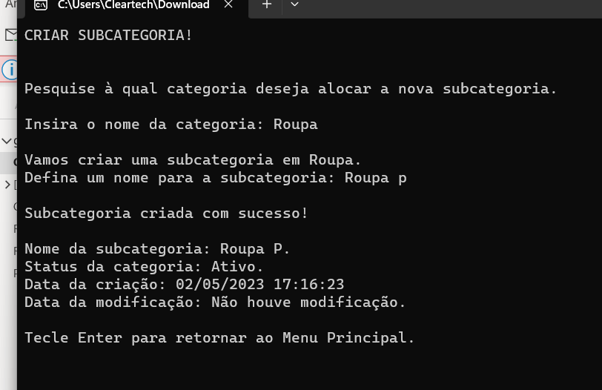
Se coloco somente números:

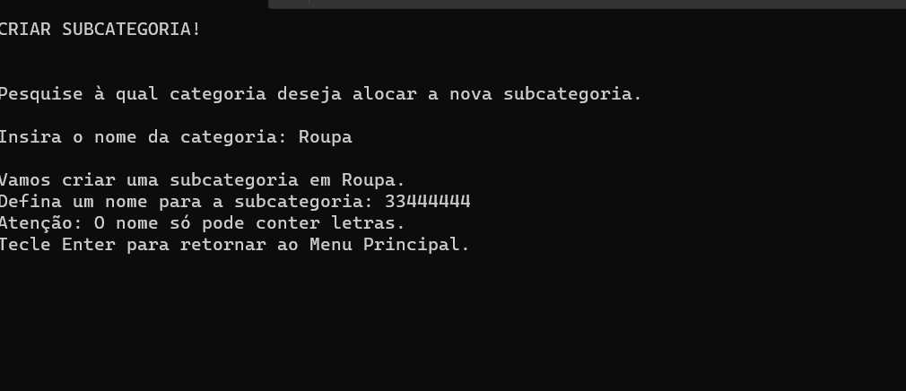

Se excedo o limite de caracteres especificado:

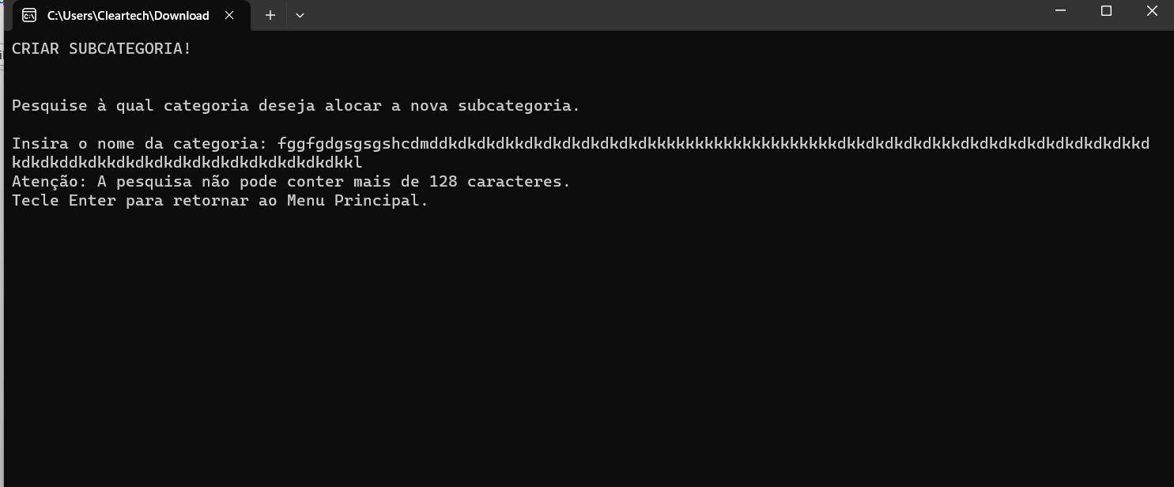
Se tento cadastrar com campo vazio:

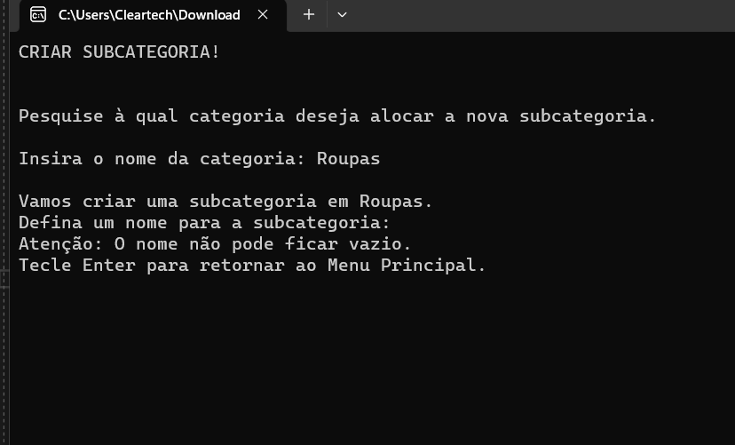
A subcategoria já vem com status Ativo:

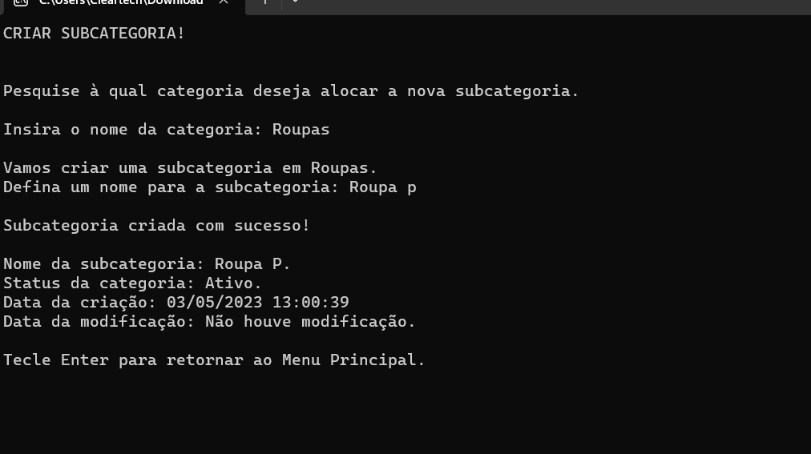
Já apresenta data e hora de criação.

Editando SubCategorias:

É possível editar a subcategoria:
Alterar o nome:
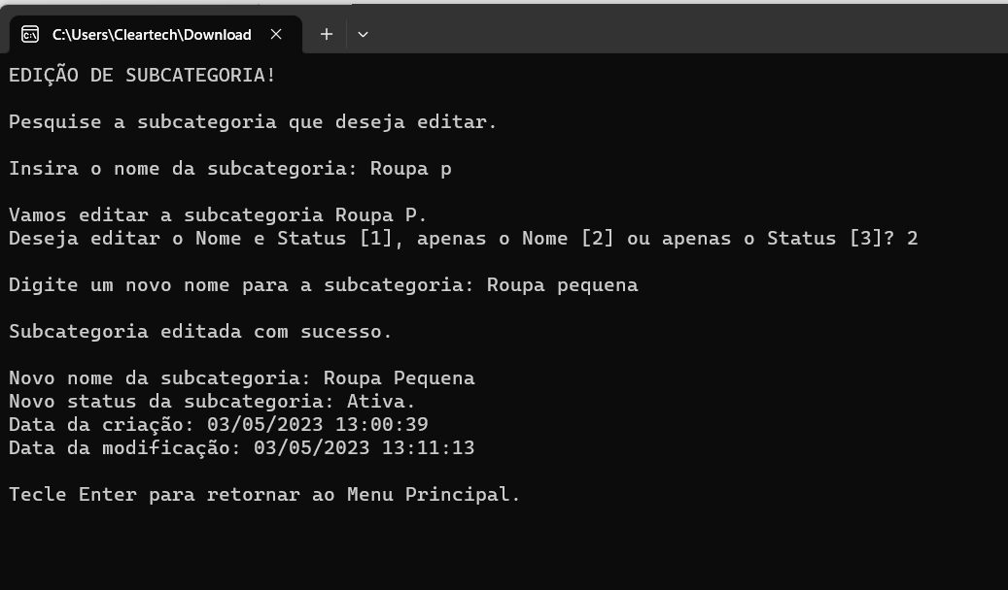
Já apresenta a data de modificação e de criação.

Tentando editar inserindo números:

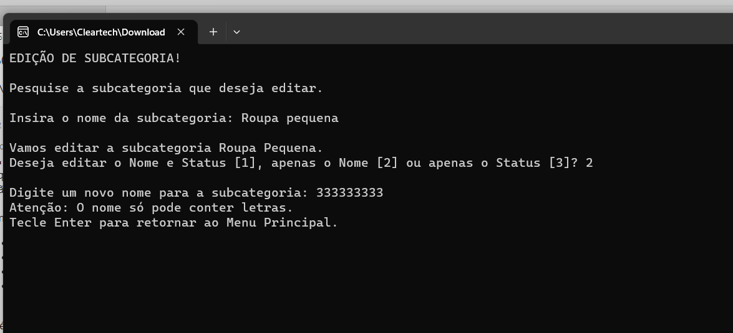

Excedendo o limite de caracteres:

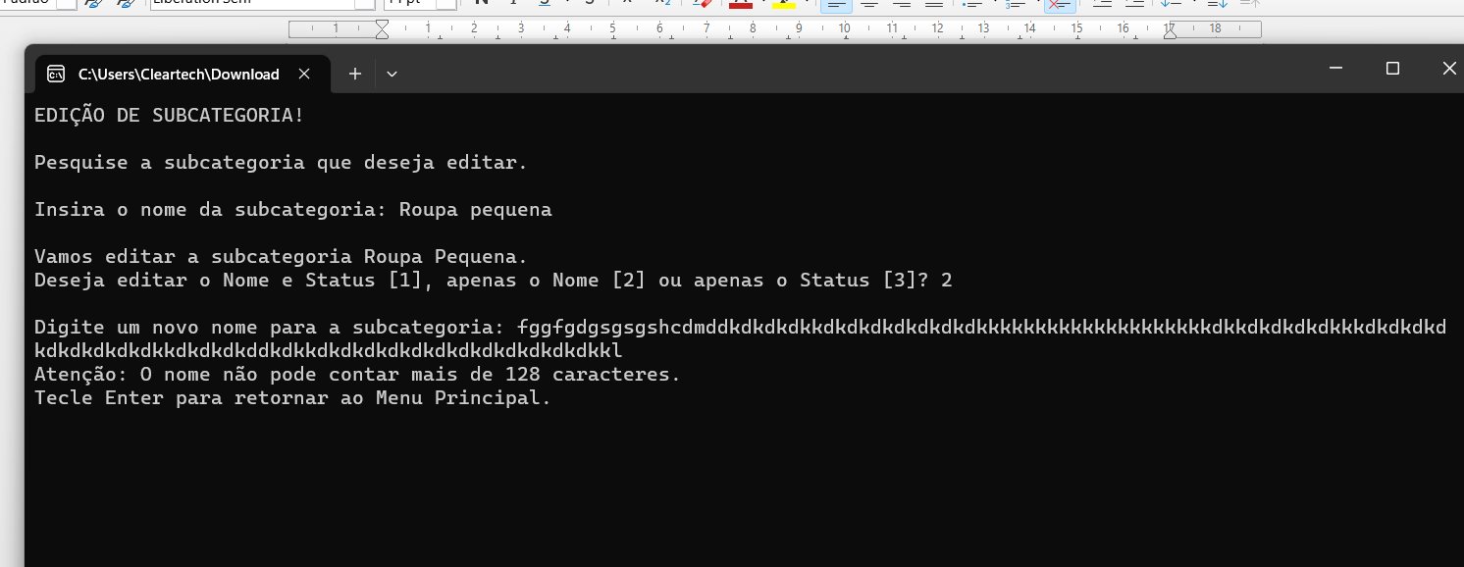

Inativando e ativando a Subcategoria:
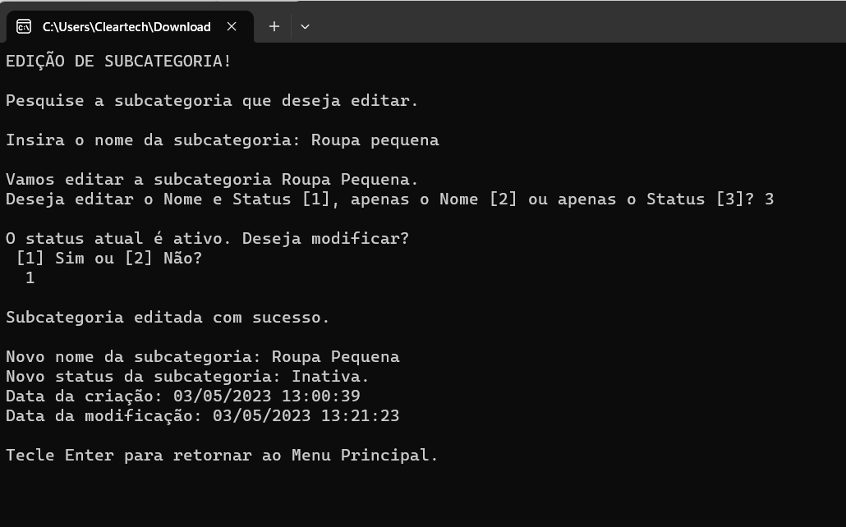
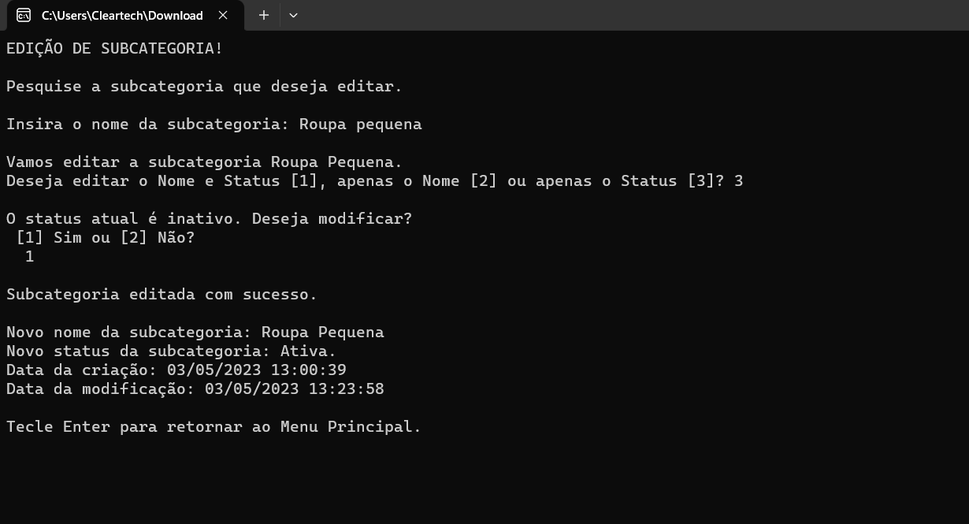
Já apresenta a data e hora da modificação.

Não aceita prosseguir se estiver com o campo vazio:

